
Методические рекомендации Татаренко О.Ю.
Мониторинг составлен в соответствии с основной образовательной программой, разработанной на основе программы «Детство», использовано пособие «Результаты мониторинга» автор- составитель Верещагина Н.В. (Санкт- Петербург «Детство- пресс»)
При проведении мониторинга используются низкоформализованные методы: наблюдения, беседы, анализ продуктов детской деятельности
Мониторинг образовательного процесса:
Цель: оценить степень продвижения дошкольника в образовательной программе..
Оценка выставляется в баллах по трехбалльной шкале:
1 – соответствует никому уровню (знания, умения, навыки поверхностны, неустойчивы или отсутствуют);
2 - соответствует среднему уровню - знания, умения, навыки не полные, требуется помощь взрослого;
3 – соответствует высокому уровню - ребёнок полностью овладел знаниями, умениями, навыками;
Ф.И.  ребёнка | образовательная область «Здоровье»
Ф.И.  ребёнка | соблюдает элементарные правила гигиены | обращается за помощью к взрослым при заболевании, травме | соблюдает элементарные правила приёма пищи | Итог  Запомните
Иванов Т | 1 | 2 | 3 | 2  Это индивидуальный результат
Петров С | 1 | 1 | 3 | 2,3
1 | 2-(100%) | 1-50% |  | 50%  А это, исходит из этого (1,2,3)
2 |  | 1-50% |  | 17%
3 |  |  | 2-100% | 33%
Итоговый результат (сдается зам. по ВОР )
 | Фамилия, имя ребенка | Уровень овладения необходимыми навыками и умениями по образовательным областям
 | Фамилия, имя ребенка | Здоровье | Физическая культура | Социализация | Труд | Безопасность | Познание | Коммуникация | Чтение художественной литературы | Художественное творчество | Музыка | Итоговый  результат
 | ИвановТ.С. | 2 | 3 | 2 | 2 | 3 | 3 | 3 | 2 | 3 | 3 | В
 | Петров | 2 | 3 | 2 | 2 | 2 | 2 | 2 | 2 | 2 | 2 | С
итог | 1
итог | 2 | 100 |  | 100 | 100 | 50 | 50 | 50 | 100 | 50 | 50
итог | 3 |  | 100 |  |  | 50 | 50 | 50 |  | 50 | 50
Итоговый результат выставляется как
«высокий уровень», если по всем образовательным областям оценки поставлены не ниже «среднего уровня» и «высокий уровень» выставлен не менее, чем по шести образовательным областям.
«средний уровень»:
- если по всем образовательным областям выставлен «средний уровень»;
- если количество оценок «низкий уровень» и «высокий уровень» совпадают;
- если «средний уровень» выставлен не менее, чем по шести областям.
«низкий уровень» выставляется, если более шести образовательных областей имеют оценку «низкий уровень».
Мониторинг детского развития

Цель: выявить индивидуальные особенности развития каждого ребенка и наметить индивидуальный маршрут образовательной работы
Интегративные Качества это:

- физически развитый
- любознательность, активность
- эмоциональность, отзывчивость
- овладение средствами общения и способами взаимодействия со взрослыми
- способность управлять своим поведением и планировать действия
- способность решать интеллектуальные и личностные задачи
- представления о себе, семье, обществе, мире и природе
- овладение предпосылками учебной деятельности
- овладевший необходимыми умениями и навыками

Проводится так же как и мониторинг образовательного процесса
Внимание
Сдается зам. по ВОР
Итоговый результат выставляется как:

«высокий уровень», если по всем интегративным качествам оценки поставлены не ниже «среднего уровня» и «высокий уровень» выставлен не менее, чем по пяти интегративным качествам.
«средний уровень»:
- если по всем интегративным качествам выставлен «средний уровень»;
- если количество оценок «низкий уровень» и «высокий уровень» совпадают;
- если «средний уровень» выставлен не менее, чем по пяти качествам.
«низкий уровень» выставляется, если более пяти интегративных качеств имеют оценку «низкий уровень».

Уважаемые коллеги, помните:
- процесс обследования должен выглядеть естественно и непринужденно для ребенка, проходить в привычной для него среде. Поэтому активнее используйте игровые ситуации, деликатно переводя разговор на интересующее Вас содержание.
- дети отличаются друг от друга, а это требует индивидуального подхода к ним, учета индивидуально-типологических и личностных особенностей ребенка в ходе взаимодействия.
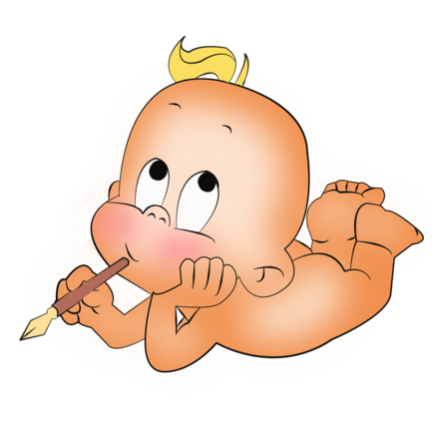
- активно используйте в ходе обследования наглядные средства, особенно это касается детей младшего и среднего дошкольного возраста, т.к. с опорой на наглядность ребенку легче ориентироваться в содержании беседы, понять вопрос.

Уважайте ребенка, его права и желания!

